KOUZELNÝ LEKTVAR

**MOTIVACE:**

Blíží se nám zima a s ní i různé nemoci. Co takhle tomu ale předejít a vytvořit si kouzelný lektvar proti nemocem? A znáš tuhle písničku, která se jmenuje „Chřipka a bacil“? Pokud ne, tak to vůbec nevadí. Tady máš text i s notami, aby ses jí mohl/a naučit. Tak pojď ty bacily pořádně zahnat! Písničku si můžeš zazpívat při tvoření, s rodiči, abyste se dostali do té správné čarovné nálady.

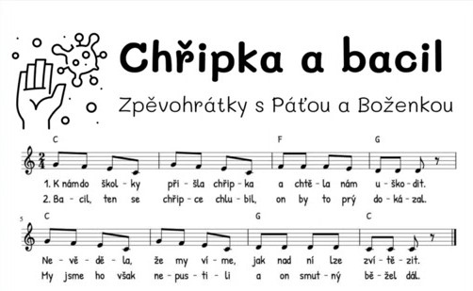

Odkaz na píseň - <https://www.youtube.com/watch?v=pj5ZBji7CFA>

**CO BUDEŠ POTŘEBOVAT:**

Bílá a černá čtvrtka velikosti A3/A4, anilinové barvy (vodové barvy), štětec, nůžky, lepidlo, voda.

**POSTUP:**

1. Vystřihni si šablonu kotlíku a obkresli ji na bílou čtvrtku (pouze vnější okraj) a pak vystřihni.
2. Kotlík obkresli i na černou čtvrtku, ale tentokrát i s vnitřní částí a vystřihni.
3. Připrav si anilinové barvy, štětec, vodu a vystřihnutý kotlík z bílé čtvrtky. Pokud doma nemáš anilinové barvy, lze použít i vodové. Ale barvy nebudou tolik výrazné.
4. Podle své fantazie si vyber barvičky, které použiješ na lektvar. Hodně si namoč štětec do vody, aby se barvy dobře vpíjely do sebe, a můžeš začít čarovat. Je to jako kouzlo, jak se barvičky do sebe dokáží vpít a měnit se tak v jiné odstíny ☺.
5. Až bude lektvar vypadat, tak jak si přeješ, nech barvy dostatečně zaschnout.
6. Už chybí jen poslední krok, a to nalepit černý kotlík na bílou čtvrtku a máš hotovo! Teď se k tobě bacily budou bát přiblížit!

